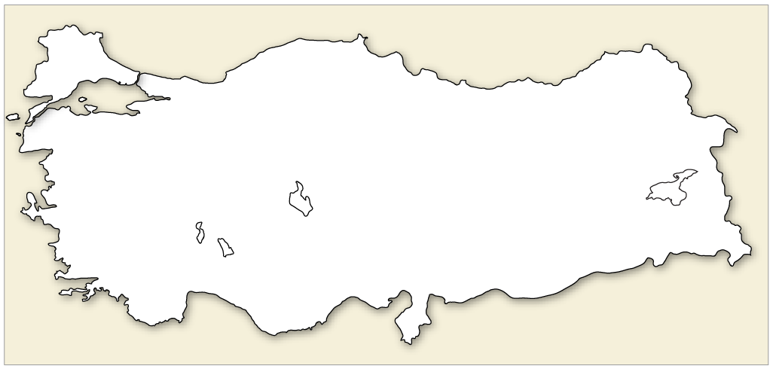

GÜNEY CEPHESİ

FRANSIZLAR

2-SAMSUN

4-ERZURUM

6-ANKARA

İNGİLİZLER

ERMENİLER

5-SİVAS

3-AMASYA

YUNANLILAR

BATI CEPHESİ

DOĞU CEPHESİ

AKDENİZ

KARADENİZ

1-İSTANBUL